Техническое задание

№ | Наименование товаров | Кол-во  шт. | Цена за ед (руб) | ИТОГО (руб)
1 | Магнитно-маркерная доска (настенная доска)  Новая экологически безопасная металлокерамическая поверхность e3 environmental ceramicsteel - это первая и единственная "умная" поверхность для письма, получившая сертификат Cradle to Cradle класса Silver.  Только экологическая металлокерамическая поверхность e3 environmental ceramicsteel может гордиться слкдующими качествами:  - Стеклообразное покрытие наплавляется на холодную сталь высшего качества;  - Сертификат cradle to Cradle класса Silver.  Новые меловые доски с инновационной металлокерамической поверхностью для письма обладают следующими преимуществами:  - Пожизненная гарантия;  - Исключительно комфортная поверхность для письма и удаления надписей;  - Стойкость к химическим веществам, огню, пятнам, бактериям, царапинам и граффити;  - Сверхгладкая поверхность для письма;  - Написанное легко стирается;  - Яркий цветовой контраст;  - Значительное снижение уровня преломления сввета на поверхности доски;  - Оптимальные комфорт для глаз;  - Повышенная видимость;  - Требуется меньшее давление на мел благодаря улучшенному сцеплению;  - Повышенная контрастность меловых надписей.  - В комплект поставки входит полочка для маркеров и крепление.  - Презентация стального листа.  Основное предназначение маркерных досок в представлении информации для аудитории, учебных и дидактических залов, мест проведения конференций и офисов. Лицевая часть маркерной доски (офисная доска) изготовлена из металлического листа с покрытием, специально разработанным для написания маркерами для маркерных досок. Благодаря стальной подложке, маркерная доска обладает магнитными свойствами, что позволяет закреплять на ней информацию с помощью магнитов.  На магнитно маркерную поверхность можно выводить изображение с проектора, что очень удобно использовать её как школьная доска для образовательных учреждений и как офисная доска для проведения презентаций.  При стирании записей используйте только специальные губки - стиратели.  Маркерная доска крепится на стену.  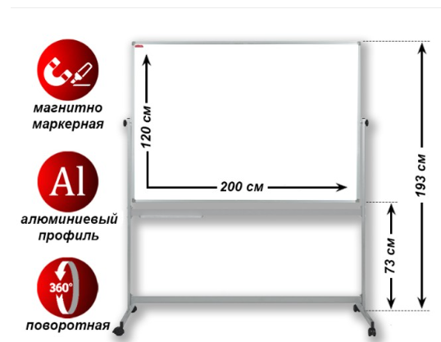  Размер рабочей поверхности 200х120 см.  Рабочая поверхность  Цвет Белый  Тип покрытия для маркера  Покрытие доски Лак  Магнитная Поверхность Да  Разлинованная поверхность Нет  Кол-во элементов/секций 1  Кол-во рабочих поверхностей 2  Планка нет  Профиль  Профиль Алюминиевый профиль  Цвет уголков Серый  Крепление  Опора доски на колесах  Для дошкольников Нет  Общие  Серия 30BoardSys  Комплектация Рама, Лоток, Доска  Изготовлено в Россия  Производитель BoardSys  Гарантия 12 мес.  Цена за шт.  Габариты для перевозки  Габариты упаковки мм. ДхШхВ 2030 × 90 × 1230 мм  Упаковка Длина 2030 мм  Упаковка Ширина 90 мм  Упаковка Высота 1230 мм  Упаковка Объем м3 0.225 л  Вес 34 кг | 1 | 26 400,00 | 26 400,00
 |  |  | ИТОГО | 26 400,00

